**“互联网+”大学生创新创业大赛创业方案**

项目名称：“做个麻豆”——找到你的专属摄影师

团队成员：李正璇、崔媛、武馨、王一然、汪媛媛

目录

第1章 市场分析 1

1.1市场背景 1

1.2市场调研 2

1.2.1用户需求 2

1.2.2 目前约拍市场上存在的问题。 3

1.2.3高校约拍活动现状 3

1.3市场前景 5

1.3.1 市场规模 5

1.3.2 行业政策 5

第2章 产品分析 8

2.1产品背景 8

2.2产品架构 9

2.3用户使用流程 10

2.3.1 消费者使用流程 10

2.3.2 摄影师入驻使用流程 10

第3章 竞争分析 12

3.1优势分析 12

3.2劣势分析 14

3.3 SWOT分析 15

第4章 营销策略 17

4.1 目标市场定位与分析 17

4.1.1 在校大学生市场分析 17

4.1.2 在校大学生消费特点分析 18

4.1.3营销方案 18

4.1.4 普通客户市场分析 18

4.1.5普通客户消费特点分析 19

4.1.6销售方案 19

4.2价值策略 20

4.2.1客户价值 20

4.2.2员工价值 20

4.3价格策略 21

4.4推广策略 22

4.5服务策略 23

4.5.3.售后服务 24

第5章 团队管理 25

5.1组织管理 25

5.1.1团队组织管理政策 25

5.1.2团队组织管理宗旨 25

5.1.3团队组织架构 25

第6章 创业资金说明 27

第7章 风险控制 28

7.1投资风险控制 28

7.2经营风险控制 29

第8章 团队战略 30

8.1公司战略总则 30

8.1.1规划原则 30

8.1.2规划时间（总体规划） 31

8.2初期发展规划 32

8.2.1经营策略 32

8.2.2 人才资源计划 33

8.3中期发展计划 34

8.4长期发展计划 35

# 

# 第1章 市场分析

## 1.1市场背景

随着互联网经济的快速发展，约拍作为一种新型的服务模式走进了人们的视野。将消费者的需求与摄影师的拍摄服务通过第三方平台进行衔接，为消费者提供更自由、更有针对性的拍摄服务，实现了摄影服务的在线共享。广泛的约拍不仅包括个人写真，还包括家庭的亲子照、婚纱照、全家福、兄弟闺蜜照等。约拍地点也可以根据客户的要求而选定，因此受到当代大部分年轻人的喜欢和追捧。这种利用信息技术的发展，线上预约、线下拍摄的发展模式，既满足消费者的多样化需求，也为摄影师提供更多订单，正被越来越多的人们接受。大学生是新鲜事物的主动体验者，有着较强的消费能力。如果能对大学校园市场进行有效开发，约拍类APP在校园一定会有好的表现。

## 1.2市场调研

### 1.2.1用户需求

约拍模式是基于约拍平台上的对接摄影师和有摄影需求的消费者的消费模式。在当今传统影楼和线上约拍平台激烈地竞争中，据调查问卷分析：消费者选择约拍模式的人群占65.84%，选择传统影楼的人群占34.16%，选择约拍模式的人群要比选择传统影楼的人群高达将近一半。其中年龄区间为18-25岁的女性为了解或熟识约拍模式的人群，其次是年龄区间为18岁-25岁的男性，我们可以看出90后是主流的消费。同时高达70％的不了解或者是仅仅听说过没有尝试过的潜在客户群体愿意体验此类约拍模式，由此可见约拍平台对各类人群具备足够的吸引力。

#### 图1 O2O模式约拍调查结果

图1-1约拍模式调查结果

### 1.2.2 目前约拍市场上存在的问题。

（1）目标客户群定位不够准确。新产品或者新服务的推出过程中必须要首先解决的问题就是潜在目标用户的定位问题。虽然从婴儿到老年几乎全部年龄阶层都有摄影服务需求，但是对于约拍类服务而言，因为其营销推广主要通过网络完成，因此还需进一步的市场细分。但是目前市场上约拍类APP在推向市场之初就没有进行明确地市场定位，从宣传样片来看涉及各种年龄段的不同类型的相片，面面俱到，泛而不精。

（2）对供需双方的互动重视不足。约拍类APP市场表现很大程度上取决于消费者和营销人员以及摄影师的沟通互动。现有约拍市场上为用户提供精选摄影服务的PLUS，提供包括人物肖像、婚礼纪实和旅行跟拍等多种形式的摄影服务，总体市场表现不错。但是该产品存在的一个重要问题就是对于供需双方的互动重视不足。事实上，在平台将很多专业的摄影师进行包装宣传之后，摄影师与客户之间不可避免地产生了一定的距离感，如果没有办法实现摄影师与被拍摄者之间的有效交流，将会很大程度上影响其经营绩效。

### 1.2.3高校约拍活动现状

（1）当代大学生普遍追求个性时尚，每年迎新季和毕业季他们都会拍照留念。近几年各大高校出现了以学生摄影师为主导的校园约拍活动，技术较好的学生摄影师们以个人或团体的形式在校内接单。摄影作品呈现小清新、古风、港风等多种风格，空间、朋友圈皆被刷屏。这样的约拍形式深受学生喜爱，并广泛存在于各大高校。但由于学生摄影师在高校较为分散，他们和学生模特或者是顾客之间的联系局限于个人交际圈，不利于其他有约拍需求的顾客进行约拍，导致部分校内约拍需求向外流失。此外，校内学生摄影师技术水平参差不齐，收费标准模糊、相差较大，约拍市场随意化、不透明化，顾客无法清晰了解学生摄影师的水平，导致校园约拍容易存在“欺骗行为”。

（2）“互联网+摄影”现状分析在自媒体的时代下，“互联网+”作为一种新的社会形态，能充分发挥互联网在社会资源配置中的优化和集成作用。“互联网+摄影”的商业模式将分散的摄影资源整合，为消费者提供一个更完善的服务平台，将顾客从线上引流到线下，这样的商业模式近年来在我国急剧兴盛，“互联网+摄影”的产业模式日渐成熟。我国现有较出名的约拍网站有：约约网、AI约拍等，主要针对的对象是影楼和专业模特等；“大学生摄影联盟”和“青岛高校摄影联盟”为很多高校大学生提供了学习交流的机会；面向大学生的约拍平台有“小咖拍”、校园约拍等，但由于面向群体单一、操作不便等因素而发展缓慢，因此目前服务于高校学生之间的约拍平台仍是一个市场空缺。

（3）“互联网+校园约拍”的产业发展机遇“互联网+校园约拍”将产生新的产业发展机遇，建设一个将学生摄影师与有摄影需求的顾客连接起来的平台是大势所趋。

## 1.3市场前景

### 1.3.1 市场规模

据不完全估计，2017年中国人像摄影业全口径收人增加576.7亿元，达3745.4亿元，同比增长18.2％，行业经营单位43.6万家，同比增长５％，从业人员609.22万人，同比增长1.2％（见图１和图２），新增就业7.22万人。人像摄影产业对拉动经济增长、扩大社会就业、满足人民群众对美好生活的需要做出了积极贡献。

十九大报告指出：“我国社会主要矛盾已经转化为人民日益增长的美好生活需要和不平衡不充分的发展之间的矛盾。”我国社会主要矛盾的变化是关系全局的历史性变化。人像摄影业作为服务业，与人民大众日常生活密切相关，致力于解决人民日益增长的美好生活需要。婚前拍摄的婚纱照、孕后拍摄的儿童照、全家福照等，早已成为人们影像消费的刚需产品。

此外，根据相关资料显示，目前国内摄影行业规模以每年10%左右的速度在增长，独立摄影师占比已经超过15%。而这批独立摄影师一直缺乏互联网运营以及专业的拍后服务支持，因此这一情况下，互联网生态下的摄影平台搭建了独立摄影师/摄影机构与用户之间的沟通渠道，为供销双方提供了服务和消费的便利。

### 1.3.2 行业政策

国务院于2016年11月发布的《“十三五”国家战略性新兴产业 发展规划》中指出“数字技术与文化创意、设计服务深度融合，数 字创意产业逐渐成为促进优质产品和服务有效供给的智力密集型产 业，创意经济作为一种新的发展模式正在兴起。”数字创意领域是 国家促进战略性发展规划的五大领域之一。摄影行业是数字创意领 域不可或缺的重要组成部分。

2017年我国经济保持中髙速增长，人均可支配收入同比增长，为人像摄影产业持续发展提供了更加牢固的经济基础。国家出台一系列加快服务业改革发展和供给创新的文件和优惠政策，政策红利持续释放，使人像摄影产业发展的政策环境不断优化。并且，人像摄影产业继续进行产品创新、服务创新、商业模式创新，人像摄影产业进人发展新时代。

中国人像摄影业认真学习领会和贯彻落实党的十九大精神，按照“五位一体”总体布局和“四个全面”战略布局的要求，积极适应经济发展新常态，践行创新、协调、绿色、开放、共享五大发展理念，开启了高质量发展时代新征程。行业整体规模持续扩大，业态结构趋于合理，行业效益稳步增长，服务质量和水平不断提升。

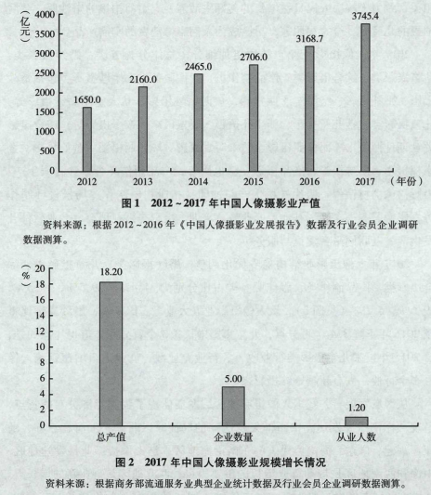

图1-2

# 第二章 产品分析

## 2.1产品背景

“做个麻豆”是在互联网＋大背景下衍生的摄影O2O服务平台，平台的设立有两个初衷，一是旨在为拥有摄影设备与摄影技术的在校大学生提供安全可靠的渠道赚取零用钱，二是旨在为在校大学生提供平价经济的拍摄写真渠道，满足在校大学生日益增长的物质文化需求。

“做个麻豆”平台提供的摄影服务类别包括写真、宠物特写、商务运作拍摄等基础业务，针对学生群体还提供证件照拍摄、班级或团日活动跟拍、特色毕业照等个性化服务。为学生消费群体提供全方位、个性化、多样化的平价摄影服务，为高校摄影师提供自我展示、在线接单、学习交流的平台。

## 2.2产品架构

从整个产品架构层面来看，“做个麻豆”为用户提供了多项筛选、约拍协商以及分享作品的功能，为入驻平台的摄影师提供了作品展示区，约拍任务完成后发起双向评价，每周将评选出星级摄影师，给予了用户更大的自由度，是一个基于O2O模式的约拍场景下的社交产品。此外，平台针对学生这一特定消费群体还设有“礼服租借”这一衍生板块，做到一体化服务流程。

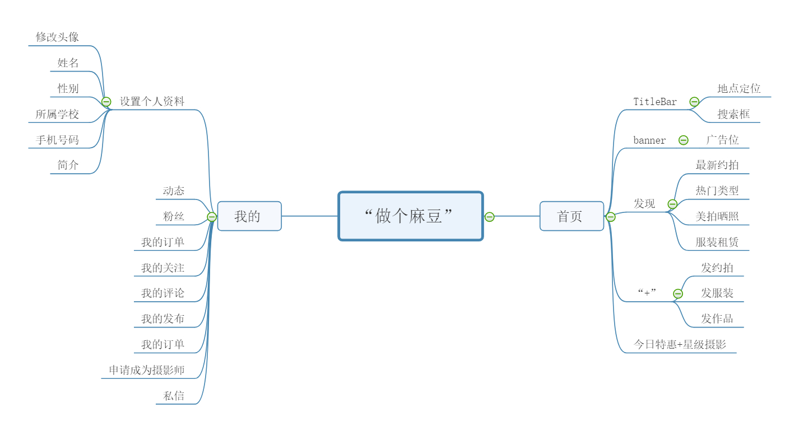

图2-1“做个麻豆”产品架构

## 2.3用户使用流程

### 2.3.1 消费者使用流程

产品的“发现”栏目提供了攻略及动态功能，满足用户不同类型的需求，在产品层面希望提升产品的使用频率和用户活跃度，进一步刺激用户的摄影服务的消费需求。在用户筛选到目标摄影服务类型后，用户与摄影师协商，协商成功后引导其将资金支付到平台方，一方面保证了用户对资金和服务预期的安全感只有当摄影服务结束后才会将款项打到摄影服务提供方账户，另一方面，产品的盈利也从中取得，将按比例从成交额中抽取5%作为中介费用。

### 2.3.2 摄影师入驻使用流程

产品方对入驻摄影师的审核核心包括其摄影能力，比如照片质量、相关经历等，以及他的私人信息，学校院系、身份证件、支付宝号等。摄影师身份的录入考核不用转移到PC端，只需要在手机上上传几张图，写几句话，以便于提高入驻效率。对产品方来讲，也提高了审核效率。

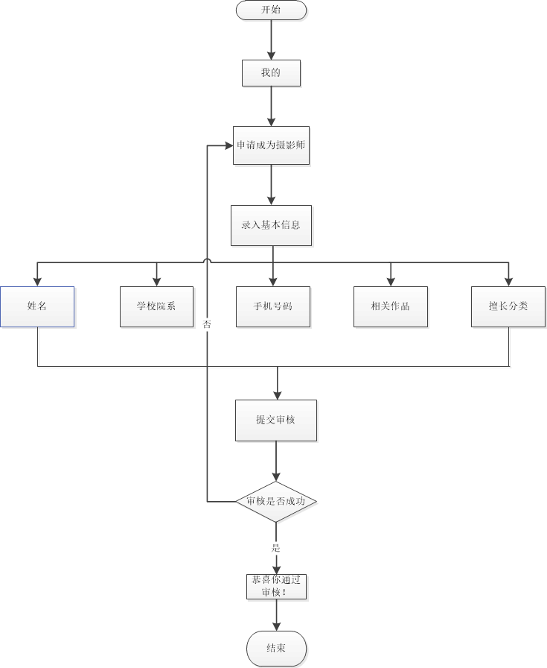

图2-2 摄影师入驻使用流程

# 第3章 竞争分析

## 3.1优势分析

(1)新型的消费服务模式随着摄影服务及摄影技术的不断提升，费用越来越高，这一定程度上限定了客户群的拓展。我国的摄影人才并不缺乏，但是无论是在校大学生还是业余爱好者都没有一个能够全面展示自己摄影水平的平台。约拍类APP通过改善传统行业成本结构、销售体系、服务质量等实现新型商业模式创新，有效降低摄影成本及消费价格，提高服务水平，减少资源重复浪费，实现行业的优胜劣汰，实现约拍平台、消费者及摄影师的共赢。

(2)明确、集中的目标客户群体与包括亲子摄影、旅游摄影、婚纱摄影等综合类摄影平台可能存在定位不准确、提供产品广而不精，难以满足消费者高质量的个性化摄影需求，项目繁多的二次消费也总是破坏消费者的兴致。约拍模式并不存在这些问题，平台上每个摄影师都是“标价”的，具体约拍价格可以通过私信、面谈等方式进行协商。费用较高的项目时非常具优势。如果摄影师是个新手或者只是想娱乐、体验、创作，不以赚钱为目的，平台还具备“互免”的功能，完全不存在二次消费以及捆绑消费。校园约拍类APP以接受能力强且对新事物具有好奇心的在校大学生为潜在目标客户，提供旅拍、青春艺术拍、校园记忆拍、家庭生活拍等多种形式的私人定制服务。目标群体明确，而且大学生的活动范围多集中于校内，活动范围密度大，可较好的进行宣传推广。

(3)资源的有效配置大学校园中除了有广阔的摄影服务需求外，还有很多对拍摄感兴趣的大学生。校园约拍类APP可以通过吸收大学生摄影爱好者入驻平台。一方面可以降低运营成本，为有一定摄影技能的大学生提供了兼职机会；另一方面，作为在校大学生的摄影师们可以用独特的想法和视角更好地满足当代大学生的服务需求。另外，吸收大学生进入团队也可以更好地激励其运用自己的校园资源开展营销活动。

## 3.2劣势分析

(1)面临传统影楼和综合类摄影平台的冲击校园约拍作为一种新的消费模式还处于发展的初期阶段，在面对有着一定消费者基础和实力的传统影楼，以及紧跟互联网发展、利用O2O模式不断更新摄影服务的综合类平台的竞争时，校园约拍作为一种新生事物还有更长的路要走。

(2)服务安全性与规范性有待提高校园约拍类APP很多都没有实体店铺等固定营业场所，主要利用互联网实现业务的营销及推广，对于未曾体验过服务的消费者而言很难给予充分的信任。而且在确保消费者及摄影师双方拍摄安全、消费者隐私保护以及售后纷争处理等一系列问题都需要更好地进行规范与解决。约拍摄影平台需要一个完善的电子信息认证管理，来保障电子信息资源的真实性及安全性。

## 3.3 SWOT分析

S优势：项目的目标用户定位准确，相较于传统照相馆，不仅仅价格存在优势，并且约拍地点不收限制，可由双方共同约定，摄影师为在校大学生，双方有更多的共同语言，对于摄影的想法、要求可更好地沟通。互联网+摄影的平台，颠覆了传统摄影行业需要用户找上门，模式化消费的模式。通过网络搜索预约下单，用户可以自己和摄影师对接，刨除了中间商的环节，大大节省了时间，减少了中间费用。如今婚礼跟拍、广告摄影、产品摄影、照片冲印、相册相框制作等多数摄影门类可以通过互联网平台进行交易。客户能够在更广阔的范围里选择服务，而摄影师也能接触到更广泛的客户。此外，作为一个摄影自媒体，各式各样的摄影主题活动、美文推送也使平台更加丰富，为热爱摄影的大学生提供了一个交流的平台；用户容易产生对我产品的依赖感。

W劣势：创业初期缺乏客源，宣传效果不佳，同时大学生创业团队也比较缺乏经验和经历，用户的实名认证和个人安全问题。与此同时，消费群体的物质和文化生活水 平提升，对创意摄影的需求也越来越多。面对这种市场需求多样化、资 源分散化和供产销对接不变化的现状，需要从摄影供给市场、服务渠道 和需求对接多方面入手，解决摄影市场的信息不对称、服务资源和能力 不足以及创意摄影一站式服务问题。

O机会：市场需求规模大，摄影新媒体这一市场领域开发还不成熟，具有较大的开发潜力，并且大学生对于个性和时尚品位的追求使得摄影大受追捧，约拍这一新型的摄影方式已经在大学生中被认可并且应用起来，已经有小部分的约拍群体存在；《“十三五”国家战略性新兴产业 发展规划》国家政策大力支持，以及信息技术发展提供技术支撑。

T威胁：传统照相馆有着更加专业和顶级的设备，对于我们平台仍然具有一定的冲击，对此我公司初期产品研发计划在于精品化，个性化。与时俱进，实时更新，多角度满足是从需求。因此我们将以精品模式占有一定的市场，在具体的市场营销策略里会采取有针对性的价格、灵活的销售渠道和有效的促销方法等策略，迅速切入市场，快速站稳脚跟以获取相应的市场份额，提高公司的核心竞争力。其他产品无法替代，其他行业的产品对我产品设备影响微乎其微。

|  |  |  |
| --- | --- | --- |
| 内部  解决 能力  方案  外部  因素 | **优势（Strength）** | **劣势（Weakness）** |
| **■**经验丰富的摄影师团队  **■**完备的售前售中售后服务  **■**服务性价比高 | **■**平台技术支撑不足  **■**平台知名度低  **■**市场占有率低 |
| **机会（Opportunities）** | **SO** | **WO** |
| **■**新兴行业生命力旺盛  **■**市场需求规模大  **■**信息技术发展为平台提供技术支撑 | **■**关注行业动态，与时俱进  **■**以用户需求为风向标  **■**以高性价比赢得市场 | **■**加快平台技术研发进程；  **■**抢占客户资源提高占有率  **■高品质服务**提升品牌知名度 |
| **威胁（Threats）** | **ST** | **WT** |
| **■**行业进入壁垒低  **■**高技术摄影师资源分散  **■**市场积极性低 | **■**发扬优秀企业文化  **■**增加高技术水平摄影师数量  **■**合理投资，规避风险 | **■**实施差异化战略竞争市场  **■**精准定位市场  **■**规范化摄影师资源管理 |

图3-1 SWOT分析及应对策略

# 第4章 营销策略

做个麻豆有限公司在发展前期可以以公众号的方式运营，通过提供高质量的售前售中售后服务和高性价比的拍摄产品抢占客户资源，开拓市场，提高市场占有率和客户拥有量，在运营中后期逐渐转型为app的方式运营，继续拓展市场份额并保留老客资源，同时通过自主制作创意广告，承接商业广告的方式，提升品牌知名度。

## 4.1 目标市场定位与分析

我们结合市场调研结果及行业竞争分析确定约拍产业目标市场。前期客户主要是在校大学生；中后期随着产业的发展与成熟，可根据用户需求个性化需求定制服务，目标市场可进一步扩大到普通客户。

### 4.1.1 在校大学生市场分析

当代大学生普遍追求个性时尚，在智能手机拍照功能高度普及的今天，很多大学生不满足于仅仅用手机拍摄照片，他们对美学有着自己的认识和更高的追求，因而对拍摄出的照片有着更高的要求，更加青睐小清新、古风、港风、魔幻现实等多种多样的风格，希望拍摄出有质感有厚度的照片，而不是死板、生硬的同质化摄影产品。每到迎新季或是毕业季，乃至于各种活动或是日常生活，他们都会选择拍照留念，这无疑为约拍产业提供了一个巨大的潜在市场。

### 4.1.2 在校大学生消费特点分析

（1）在校大学生的消费模式偏向于经济型消费，且整体消费趋势呈阶梯状分布，但仍有一小部分学生有较高的消费能力。

（2）通过对大学生可接受的约拍价格进行市场调查可发现，普通大学生能接受的约拍价格大概在200~400元之间，最高不超过650元。

（3）大学生更希望平台能提供高质量，个性化，低成本的约拍服务。

### 4.1.3营销方案

（1）平台前期通过让一部分大学生免费试拍的方式在大学生客户群体中进行推广，提升平台的知名度与影响力。

（2）在定价策略上，我们本着从学生的角度出发的理念，希望以最优惠、最划算的价格为学生提供最优质、最有保障的服务。

（3）根据大学生客户群体需求不断改进服务流程，提高核心竞争力。并通过良好的售前、售中、售后服务赢得客户信赖，维护稳定的客户关系。

（4）聘请大学生担任“客服人员”，拉近和大学生客户群体之间的距离，更为方便的进行对约拍服务的了解与认识，促成交易的达成。

### 4.1.4 普通客户市场分析

在平台发展中后期，当已经积累了一定量知名度与客户资源，并能实现经营性收益之后，我们可以不仅仅局限于在校大学生市场，将目光转移到普通用户市场上。据相关调查和数据分析显示, 人们普遍认为去照相馆拍照不仅费时费力，有时成品也很难满足消费者的需求，比起照相馆古板的造型和虚假的场景, 越来越多的人更加青睐自己选择衣服、造型以及场景，自己设计动作等等，他们愿意找摄影师约拍来喜欢记录下生活中精彩的时刻。

### 4.1.5普通客户消费特点分析

（1）大多数已实现经济独立，有一定的消费能力，能够实现发展型消费和享受型消费，愿意为高质量的约拍服务买单。

（2）同样对这部分客户进行约拍价格接受程度调查研究，分析发现大部分人心理价位在500~800元之间，最高不超过1200元。

（3）个性化要求较多，对拍摄照片质量要求也较高，要求拍摄风格较为传统。

### 4.1.6销售方案

（1）将普通客户再按照年龄段、风格喜好、心理接受价位等指标再进行市场细分，为执行过程中的精准营销打好基础。

（2）在价格上给予一定的优惠力度，吸引有一定消费能力的普通客户做出购买决策。

（3）配备经过系统营销培训的销售人员进行“针对性精准营销”将特定的销售员配对给进行细分后的客户群体，最大限度上满足各类普通客户的需求。

## 4.2价值策略

做个麻豆有限公司将以价值创新作为企业发展的灵魂，通过价值创造、价值营销和价值提供实现市场价值。

### 4.2.1客户价值

在公司成立初期，我们要以抢占客户资源，提升市场占有率为主要任务，将客户价值放在首要地位。我们通过向客户提供高质量高水平的约拍技术，根据客户需求个性化定制约拍流程，后期免费提供照片精修服务等形式，最大限度的满足客户需求，并努力为顾客创造更大的价值。

### 4.2.2员工价值

摄影师作为拍摄活动的主体，其价值是至关重要的。公司成立初期，除了要抢占客户资源外，同时也要吸引大量优质摄影师入驻平台，为平台的正常运转提供动力。平台可以激励摄影师或者是摄影需求者在拍摄结束后进行内容生产，对于他们来说，这是一个快速地获得用户关注度的方法，而对于平台方来说，也可以尽快增加平台知名度。

## 4.3价格策略

在定价策略上，我们本着以学生的角度出发的理念，希望以最优惠、最划算的价格为学生提供最优质，最满意的约拍服务。因此，平台准备采用摄影师根据拍摄难易程度自主定价，平台设定价格区间协同调整，客户与摄影师沟通讲价三方面共同参与的方式，制定拍摄价格。同时，平台会从每次成交的单额中，抽取5%作为报酬。此外，根据市场规则的调控策略，我们会制定针对不同需求、不同摄影师、不同时间的定价策略。

（1）需求细分差别定价：由于约拍是一项根据客户需求来定制的个性化服务，考虑到不同的客户会提出不同的需求，我们将制定不同需求下的不同的价格。  
 （2）摄影师水平差别定价：由于摄影师水平高低不同，根据市场规则，高水平的摄影师理应收取更高的拍摄费用。  
 （3）时间差别定价：由于拍摄市场也受季节性差异影响，平台在不同时间段会协助摄影师制定不同的价格。例如在黄金假期会提高拍摄价格，再采取一定的折扣策略。平时平台也可不定期的推出各种促销策略以吸引顾客。

## 4.4推广策略

（1）将平台方生产的内容或者是摄影师、学生生产的内容，通过编辑、分享机制，获得较大的流量和关注，也增强学生的参与度。

（2）通过加强与高校社团的合作以及各大类型的摄影活动，提高在高校群体中的知名度和曝光率。这些合作活动既可以丰富平台的内容，又可以贴近校园生活，弘扬校园风气。

（3）初期以微信公众号的方式，通过分享摄影照片+文字的文章的模式引起大家的关注和讨论，并同步进行校园活动的举办等等，从而使平台尽快地获得市场占有率。

## 4.5服务策略

平台通过提供完善的售前、售中、售后服务，在大学生群体中形成良好的口碑，树立良好的平台形象。在平台成立初期，营销部门应大力进行营销知识培训，使客服在为客户提供咨询的过程中促成订单，同时鼓励摄影师和客户通过分享摄影照片+文字的文章的方式，引起大家的关注和讨论，提高平台关注度；在平台发展中后期，即已实现一部分盈利的时候，我们将成立售前、售中、售后部门，提供全程全方面优质服务，更好地留住现有客户，同时扩大客户市场。最终我们将以高质量、高水平的摄影作品赢得客户信赖和支持，建立属于做个麻豆的专属品牌。  
  
4.5.1.售前服务  
 （1）提供语音咨询，向潜在客户宣传介绍约拍服务的技术和优势。  
 （2）拍摄开始前充分了解用户需求，根据用户需求个性化定制拍摄流程。  
 （3）事先与客户进行沟通交流，共同商讨设计拍摄流程，在拍摄开始之前将修改好的总流程交给客户观阅，取得客户认同后进行正式拍摄。  
  
4.5.2.售中服务  
 （1）切实从学生角度出发，提供高质量，个性化，低成本的定制化摄影服务  
 （2）以学生摄影需求为中心，注重顾客满意度，撇去死板、僵硬、千篇一律的同质化摄影产品。  
 （3）注重校园摄影资源的整合，将自媒体上所生产的摄影产品巧妙利用到约拍流程中来。  
​

4.5.3.售后服务  
 （1）为客户提供额外增值服务，如精修图片，租借服装，剪辑短视频等服务。  
 （2）对信用状况较好的客户提供支付优惠，如给予分期付款，延迟付款，支付折扣等优惠政策。  
 （3）后期若客户对照片效果有任何不满意，及时与客户进行交流协商，快速有效的解决问题。

# 第五章 团队管理

## 5.1组织管理

### 5.1.1团队组织管理政策

团队的经营要以人为本。充分发挥每一个团队人员的工作能力，积极的创新我们的经营模式和管理模式。让我们得团队人员乐于工作，享受工作，并且受益于工作。

### 5.1.2团队组织管理宗旨

我们的团队要以人才为中心，尊重人才，重视技术，这样我们的团队才能在行业中脱颖而出。团队要充分利用校园里的人才密集还有学生有技术的特点，从而组建出一只高效，稳固的团队，并成为我们强有力的竞争优势。

### 5.1.3团队组织架构

在我们团队成立之初，设立的主要部门有财务部、技术部、管理部、运营部、维修部和策划部，如图所示。

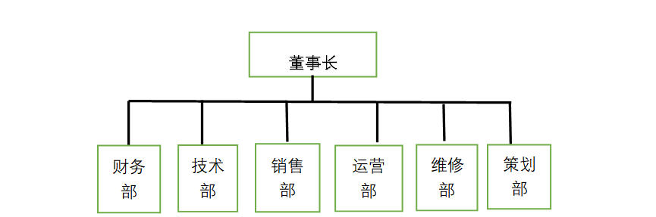

图5-1 团队组织架构

其中财务部主要负责团队的经费支出以及收入发确认和核对。技术部负责我们团队技术的实现，包括我们所需要的平台以及平台里需要的功能等。运营部是负责我们内部产品或是技术的运营，测试我们的技术是否可行。销售部主要负责推广及营销。维修部负责在运营的过程中如果出现了顾客反映的错误则提供及时的维修。策划部是观察市场动向以及项目的运营情况，实时搜集最新的市场信息，提出更好的市场需求方案。

# 第六章 创业资金说明

投资估算表具体如图所示：

|  |  |  |
| --- | --- | --- |
| 投资项 | | 金额(元) |
| 注册费用 | | 1000 |
| 固定资产 | 办公室 | 15000 |
| 电脑3台 | 9000 |
| 数码多功能一体机 | 2000 |
| 办公桌椅 | 3000 |
| 管理费用 | 通讯费（含宽带年费） | 1600 |
| 验资费 | 2000 |
| 水电费 | 1500 |
| 办公费用 | 1000 |
| 人员雇佣费 | 财务人员 | 2000/月 |
| 技术人员 | 3000/月 |
| 销售人员 | 2000/月 |
| 运营人员 | 2000/月 |
| 维修人员 | 2000/月 |
| 策划人员 | 2000/月 |
| 研发费用 | | 30000 |
| 广告费 | | 3650 |
| 其他 | | 2000 |
| 总计 | | 84750 |

# 第七章 风险控制

## 7.1投资风险控制

为了预防因投资不当造成团队经营的效益差以及投资资本下跌的风险，团队计划在专项资金投资前，我们团队将邀请相关风险投资专家与各职能部门和董事会共同进行严格的、科学的审查和论证，杜绝盲目运作。对外资专案更不能轻易作风险承诺，也不能作差额担保和许诺固定回报率。

## 7.2经营风险控制

为了预防团队决策人员和管理人员在经营管理中出现判断性或操作性失误而使预期收益下降或成本增加的风险，我们团队将对网约摄影师到网约消费者过程中每一个环节进行多种方式的监控。将任务具体到每个人，如果在执行过程中出现任何问题及时向上级部门反映，上级部门根据问题的严重性确定解决或向上级反映，上级部门作出决策将被下级部门具体化执行，务必保证摄影师、消费者的互动满意度最高并坚决保证双方的人身安全。直接与客户接触的客服热线及市场部门有权根据客户反馈问题的重要性直接向最高级管理部门提出意见和建议。高级管理层在作出决策时需征求相关部门负责人意见，获得认可后方可交于下级部门执行。

# 第八章 团队战略

## 8.1公司战略总则

在互联网生态下，“做个麻豆”平台经过前期充分的市场分析，为项目发展奠定了坚实的基础，准备充分。目前在大学内部试点，稳中求进，逐步拓宽市场，推进项目从科研作品转化为实物产品，形成创新的C2C与O2O相结合的电子商务平台，在网约服务市场占有一席之地。在推进服务的同时，我们将重视并不断进行平台创新，采用一体化战略，对摄影相关的产品如照相机、服装、配件等进行专业性极强的服务提供。我们团体将积极进取、开拓创新，为共同的目标而努力，齐心协力将“做个麻豆”平台打造成为现代化、多元化、规模化、专业化的优秀平台。

### 8.1.1规划原则

以铸就专业的平台服务品牌，开展到位的人像摄影服务为指导思想，以合作共赢为指导原则，坚持以市场为导向，积极拓展目标市场，与之建立战略合作机制，稳定市场占有率，形成品牌输出。通过不断创新和完善，提升员工素质，增强摄影师及客户的满意度，不断拓宽平台的服务范围，搭建一个摄影师与模特、摄影师与摄影设备、模特与拍摄配件的多元化平台，在业内树立良好的口碑和品牌价值，促进企业持续、稳定、快速、健康发展。

### 8.1.2规划时间（总体规划）

|  |  |  |  |
| --- | --- | --- | --- |
| 阶段 | 初期（2019-2020年） | 中期（2021-2023年） | 长期（2024年以后） |
| 企业  形象 | 平台搭建、宣传，提高知名度，树立良好 企业形象 | 对外达到一定的知名度，对内创造优秀的企业文化 | 得到行业认可，处于行业领先地位，在业内提高影响力 |
| 目标  产品 | 提供精准的O2O约拍服务 | 完善专业约拍服务的基础上，出租或者售卖拍摄附件  平台向多元化、系列化过渡 | 产品多元化、系列化，渗透到摄影行业的各个领域 |
| 客户 | 邀请具有摄影兴趣爱好并有一定摄影技术的摄影师入驻，吸引大学生市场，建立客户网络 | 邀请专业摄影机构加盟，拓展客户网络，在全国范围内建立业务合作 | 积极寻求业务往来，与国外建立起合作关系 |
| 市场 | 高校市场 | 面向全国市场 | 面向全球市场 |

图8-1 网约摄影服务平台总体规划

## 8.2初期发展规划

### 8.2.1经营策略

在公司发展初期，“做个麻豆”制定发展经营计划，根据现阶段市场需求，确定公司的主要业务方向与将要形成的目标竞争力，以及核心发展策略与原则，力争在2020年实现管理规范化，平台专业化，产品多元化，运营稳定化，在高校中间抓住大学生的市场资源，开拓并稳定市场，与摄影服务公司建立友好合作关系，为进一步开辟全国市场奠定坚实的基础。具体实施方案如下：

（1）对外合作，吸引投资：积极发展对外合作，与更多的优秀互联网企业及高校建立友好合作关系，并不断学习合作单位先进的经营管理理念，提高我公司经营管理水平，并吸引项目投资，以保障资金周转，初期顺利搭建平台；

（2）产品精准定位：依托前期基础，对入驻的摄影师和有摄影意向的模特进行风格分类，根据地域、风格喜好，进行智能匹配，旨在精益求精，做出精品平台；

（3）明确目标市场：产品市场期初定位于大学生市场，依托网络营销和大学生的社会影响力进行产品推广；

（4）把握机遇，规避风险：针对当前市场形势及时调整经营策略，把握机遇，合理应对竞争，有效规避风险；

（5）扬长避短，去粗取精：明确公司前期创意新颖，高校市场资源广阔，针对前期市场及营销经验不足等问题，选择提供优质服务的外包公司，制定适宜的营销方案。同时，积极汲取同行企业先进管理经验，为公司进一步发展奠定基础。

### 8.2.2 人才资源计划

为了实现公司的战略和营销目标，人才资源计划作为公司的重大战略计划之一。建立专职管理队伍、营销队伍的星型人力资源网络，培养平台维护的高级技术人才及市场经营人才，并不断渗透公司企业文化，培养管理及营销人才于一体的综合人才。具体实施方案如下：

（1）公司将聘请行业技术专家及高级工程师融入公司团队，为公司平台研发及技术革新提供人才保障；

（2）公司将优先选拔营销创新团队相关优秀人才，同时，从高校选拔具有管理潜力人才，制定人才培养计划，为公司培养高级人才；

（3）公司计划引进部分社会人才，参与到公司中的市场、研发、管理部门，并根据岗位需求制定培养计划，保障公司基本人力资源需求。

## 8.3中期发展计划

基于互联网生态的快速发展，网约市场也瞬息万变。我们计划在2020年，网约拍摄平台的搭建、市场初步形成格局后的短短三年，为中期发展阶段，该阶段的主要任务目标是由完善网约拍摄平台的基础上，着手增加出租和出售拍摄周边的板块，打造摄影一条龙服务，完成一体化战略。此外，我们将邀请知名拍摄品牌入驻网约平台，建立一个完备、完全的网约摄影平台。根据市场需求，我们平台逐渐向多元化、系列化产品过渡。进一步拓宽全国市场，加速拓宽市场覆盖率以及其他附属产品业务推广，使平台成为网约摄影行业中极具竞争力的平台。

## 8.4长期发展计划

自2024年起，我们平台进入长期发展计划。此时，网约摄影平台在全国市场形成稳定格局，走向全球市场。此阶段任务目标，全力拓展新领域，实现平台服务多元化。

经过5年专注于网约摄影服务的平台搭建，消费者对我们有了全面的了解和信任。在发展的过程中，势必存在着同行业竞争者，市场逐渐饱和。我们在这一阶段，将全力以赴向服务多元化进行转型，涉及网约摄影的各个领域，并且进行条件筛选，例如，我们推出的出租摄影设备板块，将对每件摄影设备事先进行检查、清洁、筛选等环节，确保设备功能完好再进行上架。我们平台将通过服务出口，打开国际市场。市场占有率达到并努力超过其余竞争者水平，成为行业领先者，树立平台在行业内的权威形象。

综上所述，本网约摄影平台在成立初期就已规划好未来十年的发展，我们在搭建网约摄影平台的同时，不断完善摄影服务质量和层次，注重客户使用体验，树立企业形象，提升知名度。一步步使企业发展壮大，让自己可以在网约摄影领域有更为持久和深入的发展，为平台服务多元化的拓展做好充足的前期准备。